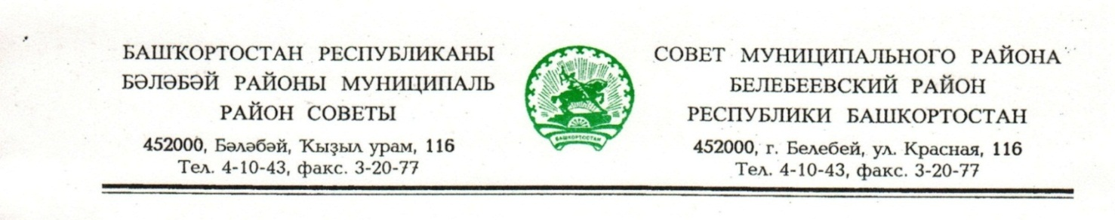
KАРАР РЕШЕНИЕ

«04» октября 2019 й. № 550 «04» октября 2019 г.

Об утверждении состава конкурсной комиссии по формированию Молодёжного совета при Совете муниципального района
Белебеевский район Республики Башкортостан

В соответствии с решением Совета муниципального района Белебеевский район Республики Башкортостан от 28 мая 2019 г. № 504 «Об утверждении Положения о Молодёжном совете при Совете муниципального района Белебеевский район Республики Башкортостан» и в целях повышения социальной активности молодежи, создания в муниципальном районе Белебеевский район Республики Башкортостан условий для участия представителей молодежи в решении вопросов местного значения, в том числе вопросов молодежной политики, на законодательном уровне, Совет муниципального района Белебеевский район Республики Башкортостан РЕШИЛ:
1. Утвердить состав конкурсной комиссии по формированию Молодёжного совета при Совете муниципального района Белебеевский район Республики Башкортостан согласно приложению к настоящему решению.
2. Разместить настоящее решение на официальном сайте муниципального района Белебеевский район Республики Башкортостан.
3. Контроль за исполнением настоящего решения возложить на постоянную комиссию Совета муниципального района Белебеевский район Республики Башкортостан по социально-гуманитарным вопросам, охране правопорядка (Хабибрахманов Д.Ф.).

Заместитель председателя Совета А.Н. Шевчук

Приложение к решению Совета

муниципального района Белебеевский район Республики Башкортостан

от «___» октября 2019 г. №____

Состава конкурсной комиссии по формированию
Молодёжного совета при Совете муниципального района
Белебеевский район Республики Башкортостан

Председатель конкурсной комиссии:
Шевчук Андрей Николаевич | - заместитель председателя Совета МР Белебеевский район Республики Башкортостан.
Заместитель председателя
конкурсной комиссии:
Садыков Артур Маратович | - секретарь Совета МР Белебеевский район Республики Башкортостан;
Смородин Александр Павлович | - заместитель главы Администрации МР Белебеевский район Республики Башкортостан.
Члены конкурсной комиссии:
Васильев Ильдар Исламгареевич | - начальник отдела молодежи МКУ Управление социального развития МР Белебеевский район Республики Башкортостан;
Дементьева Оксана Владимировна | - главный редактор газеты «Белебеевские известия»;
Кузьмин Владимир Валерьевич | - депутат Совета МР Белебеевский район Республики Башкортостан;
Хабибрахманов Дамир Фанисович | - депутат Совета МР Белебеевский район Республики Башкортостан.

